Wdzięczność za czas łaski
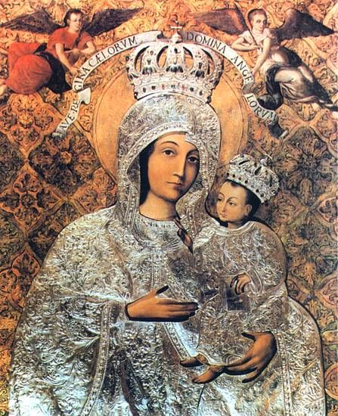
Wdzięczność jest tym, co najbardziej przyciąga łaski Boże; gdy dziękujemy za dobrodziejstwa, Bóg jest wzruszony i spieszy, by dać nam dziesięć nowych łask, a jeśli dziękujemy nadal z takim samym wylaniem, to jakże nieobliczalne jest pomnożenie łask! Doświadczyłam tego, spróbuj, zobaczysz! Moja wdzięczność jest bezgraniczna za wszystko, co mi Bóg dał, i okazuję Mu ją w tysiączny sposób.
Św. Teresa od Dzieciątka Jezus, RW 287

Wielką przeszkodą w nawiedzinach łaski bywa fałszywa wolność i zadufanie w sobie. Bóg wyświadcza nam dobro udzielając łaski ukojenia, ale człowiek czyni zło przyjmując tę łaskę, a nie dając z siebie nic wzajem. Dary ducha nie mogą na nas wpływać, bo brak nam wdzięczności dla Dawcy wszelkiej łaski, a nawet nie zawsze uświadamiamy sobie do głębi, kto jest jej źródłem. A przecież winna się udzielać temu, kto godnie umie się za nią odwdzięczyć. Bóg odbiera wyniosłemu, a daje pokornemu.
Nie chcę ukojenia, które mogłoby mi odebrać skruchę, nie pragnę uniesień, które wbiłyby mnie w pychę. Nie wszystko, co wzniosłe, jest święte, nie wszystko, co słodkie - dobre, nie wszystko, co upragnione - czyste, nie wszystko, co drogie - miłe Bogu. Potrzebna mi łaska, która sprawi, że będę się stawał coraz pokorniejszy i czujniejszy, i która pomoże mi dogłębniej wyrzec się siebie. Mądry darem łaski, a doświadczony biczem jej utraty nie będzie przypisywał sobie zuchwale żadnego dobra, lecz raczej uzna dopiero, jak jest nędzny i nagi. Oddaj Bogu, co Boskie, a sobie tylko to przypisuj, co twoje, a więc Bogu dziękuj za łaskę, a sam pamiętaj tylko o swojej winie i o tym, jak godna jest kary.
Umieszczaj się zawsze najniżej, a otrzymasz to, co najwyższe, bo nie można być wywyższonym bez poniżenia. Najwięksi święci u Boga dla siebie byli najmniejsi, a im chwalebniejsi, tym bardziej w sobie pokorni. Pełni prawdy i łaski niebieskiej nie połakomią się na marną sławę ziemską. Ci, którzy mają oparcie w Bogu i z Niego czerpią siłę, nigdy nie są pyszni. Ci, którzy wszystko, cokolwiek otrzymają dobrego, przypisują Bogu, nie szukają chwały ludzkiej, ale pragną tylko tej chwały, która pochodzi od Boga, i żądają tylko jednego: móc chwalić Boga ponad wszystko w sobie i we wszystkich świętych i pragnąć tego jedynie.
Bądź więc wdzięczny za drobny dar łaski, a staniesz się godny wielkiego. Niech i ten niewielki okruch będzie dla ciebie wielkim, a to, czym inni gardzą, dla ciebie niech będzie darem drogocennym. Patrz na majestat Tego, który daje, a żaden dar nie wyda ci się mały ani zbyt skromny. Nie może być małe, co pochodzi od wielkiego Boga. Nawet kiedy ześle ci kary i ciosy, jest godzien wdzięczności, bo wszystko, co nam się z Jego woli przydarza - zsyła On dla naszego zbawienia. Kto pragnie otrzymać łaskę Bożą, niechże będzie wdzięczny, gdy ją dostanie, a cierpliwy, gdy zostanie mu odjęta. Niech się modli, aby powróciła, niech będzie czujny i pokorny, aby łaska nie przeszła obok niezauważona.
Św. Tomasz a Kempis, O naśladowaniu Chrystusa, X, 2-5

